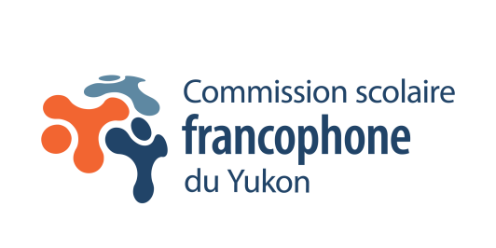

Rencontre du comité ad hoc sur l’utilisation de la technologie et de l’IA

Le mardi 7 avril à 18 h 30 au CSSC Mercier et sur Zoom

- Bienvenue

- Mise à jour sur nos progrès pour développer une directive englobante pour la technologie

- Retour sur l’ADM-05 : Directive sur l’utilisation de la technologie, des écrans et de l’intelligence artificielle à la CSFY

- Retour sur l’Annexe 4 : La sécurité et la protection des données

- Tour de table et partage : nouveautés à partager

- Prochaines étapes

- Date de la prochaine rencontre : le jeudi 28 mai 2026 à 18 h 30.

